Local dimming功能打开与验证
Rev. | Description | Date | Author | note
1.0 | Initial version | 2015/11/23 | li.zhu
LD目前牵涉到kernel与RT51，kernel用于产生背光数据，RT51接收kernel产生的数据，RT51端看到16-bit的数据排列为low-high的排列，然后通过SPI与panel交互，传数据给背光模块，需要在mboot 编译时打开，具体如下所述：

- Mboot 打开runtimme pm
Make menuconfig选择如下：
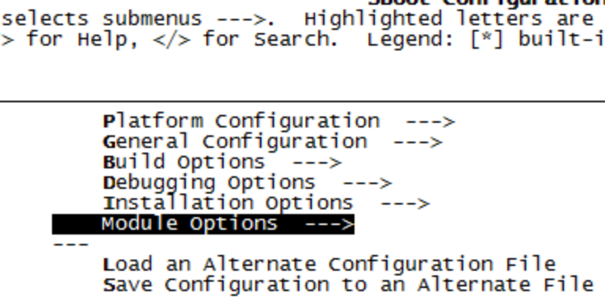
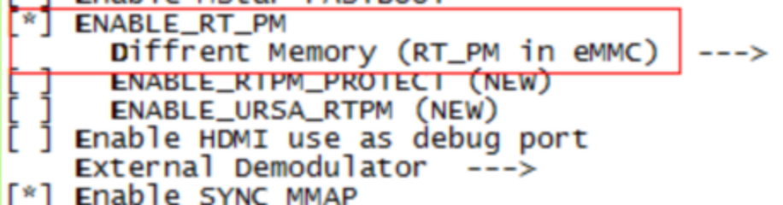
开机会有类似这样的log：
65536 bytes read: OK
Wait for PM51 standby DRAM ...........PM51 run ok...........
[AT][MB][bootlogo begin][4076]
注：如果开机mboot 有如下log：说明mboot版本比较老，是很久之前demo版的ld，请在mboot console做如下操作，：
<< MStar >># setenv ld_on 0; saveenv
create instance at 213F6208 with private size 8 bytes at 213F6250
1,==========================[apiLD.c][MApi_LD_Init_U2][000157]
trace! MDrv_LD_PreInit_Variable, u16PanelWidth:3840,
u16PanelHeight:2160, u32BaseAddr:0x3FF00000
0,==========================[apiLD.c][MApi_LD_Init_U2][000211]
create instance at 213F6260 with private size 348 bytes at 213F62A8

- Runtime pm 调整spi/pwm pin，用固定spi数据可以按panel频率跑马灯动态控制每颗LED

- Ld更新code，git hcgit:29418/kernel/tegra -b linux-mstar-3.10.40-master

- kernel打开LD
Make menuconfig的时候选择：
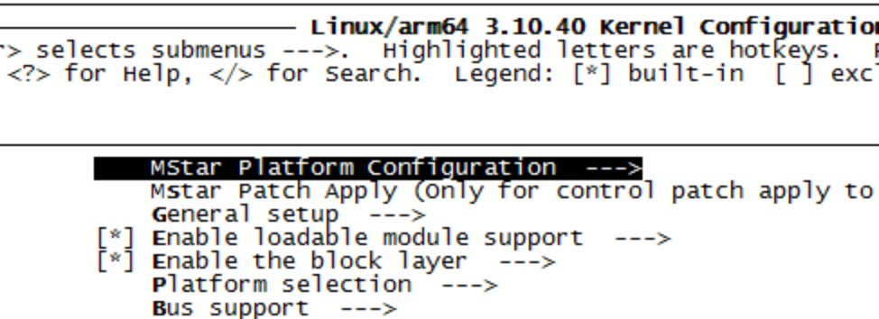
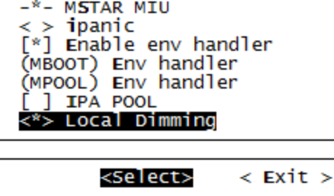

- 将四个客制化文件ldm.ini、Compensation.bin、Edge2D.bin、BacklightGamma.bin拷贝到U盘ldm目录下(/mnt/usb/sdax/ldm/)或config/ldm/目录下

- 系统起来后，运行demo测试 ./testapp，观察register
Testapp 编译指令：
32-bit环境：arm-none-linux-gnueabi-gcc -o testapp test_app_kernel.c -static
64-bit环境：aarch64-linux-gnu-gcc -o testapp test_app_kernel.c -static
如果提示aarch64-linux-gnu-gcc: command not found
export PATH=/tools/arm/MStar/linaro-aarch64_linux-2014.09_843419-patched/bin:${PATH}
例如Manhattan 60hz的ld register
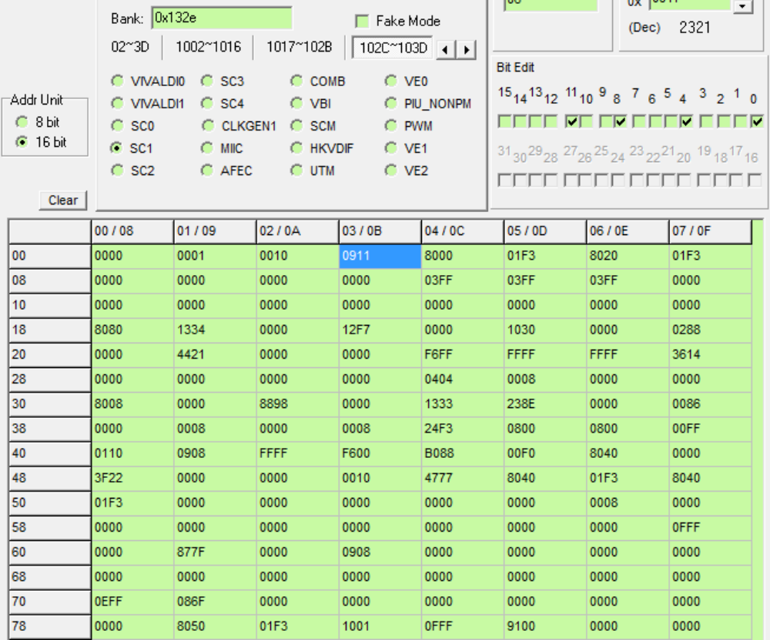
- 播放黑白之类图片，观察dump dram的情况
例如Manhattan 60hz的ld dump情况
半黑半白图片LDF data
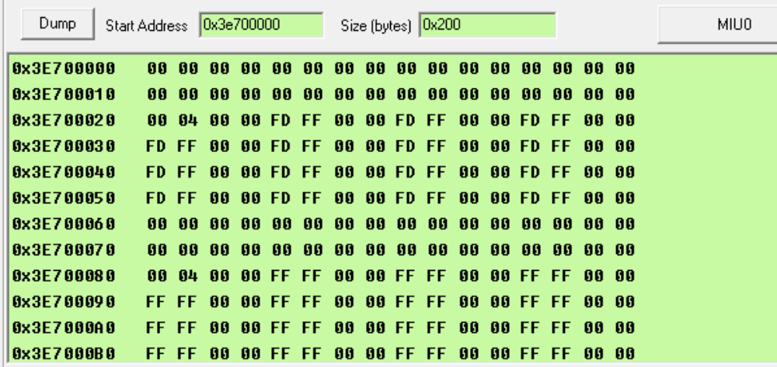
半黑半白图片SPI LED data
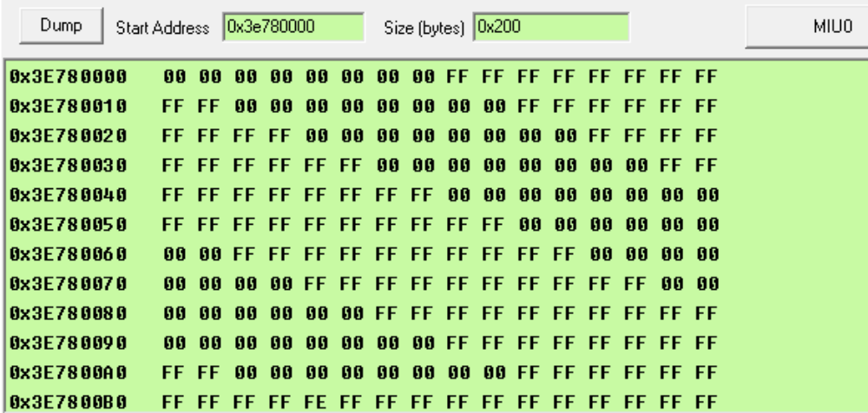

- 确认real backlight跟digital backlight的行为是否一致
Real backlight如下设定后，panel后面LED是否逐颗亮起：
(0x46[6]=0，0x72[7:0]=0x2，0x22[15:8]=0xF0, 0x22[7:0]依序敲1, 2~led-1, 0x23[15:0]=0xFF )
digital backlight如下设定后，panel前面LDB模拟亮点是否逐颗亮起
(0x46[6]=0，0x72[7:0]=0xA，0x22[15:8]=0xE0, 0x22[7:0]依序敲1, 2~led-1, 0x23[15:0]=0xFF )

进一步验证SPI输出，可以使用debug mode D，例如
1. 0x46[6]=0
2. 0x22 = 0xD003
3. 0x23 = 0xCDEF
4. 0x72 = 0x2
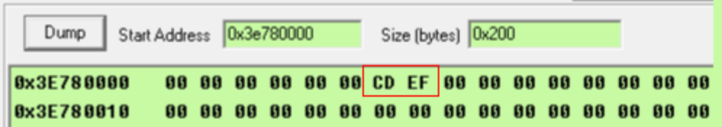
Dump spi的数值与0x23的设定一样，表明SPI data计算正确

